EI VOCÊ! ACEITAI MEU ENSINO...

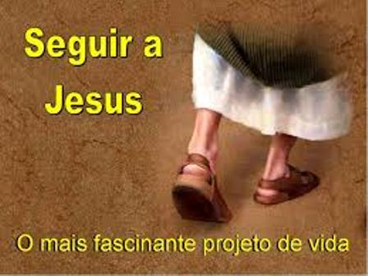

“Aceitai o meu ensino, e não a prata, e o conhecimento, antes do que o ouro escolhido.” Provérbios 8:10.

Você só valoriza as coisas que lhe interessam. É uma lei da vida. Ninguém para debaixo de uma laranjeira se não gosta de laranja. O dinheiro interessa a todos. É inquestionável o seu valor. Outro dia, alguém disse: “Você não compra felicidade com dinheiro, mas que o dinheiro ajuda, ajuda.” No entanto, o texto de hoje mostra que em lugar de procurar o que “ajuda”, é melhor procurar a própria felicidade.

Os livros de Salmos e Provérbios dão a impressão de serem repetitivos ao afirmarem que o segredo da felicidade é encontrar o caminho e andar nele. A felicidade não é uma meta, é um caminho. Você não chega, você anda. Avança enquanto é feliz. No dia em que você parar, achando que alcançou a felicidade, deixa de ser feliz.

Se a felicidade é um caminho, de certo modo é um processo. Todo processo envolve crescimento, e não existe crescimento sem aprendizagem. Por isso, Salomão afirma: “Aceitai o meu ensino.”

Para aceitar o ensino, a primeira coisa que você deve aceitar é que o mestre sabe mais do que você. É preciso humildade. O orgulho é a maior barreira no processo de aprendizagem, e o coração humano é naturalmente orgulhoso. Acha que sabe tudo e que tem condições de encontrar seu próprio caminho. Perde-se na selva emaranhada de seus próprios raciocínios. Justifica seus erros. Explica suas atitudes, mas não se entrega.

Deus poderia abandonar a criatura boiando nas águas turbulentas da suficiência própria, mas não o faz. Está sempre disposto a ensinar. Ele conhece bem o caminho. Ele nos criou. Conhece os rincões mais escuros e tenebrosos do coração e da mente. Está sempre disposto a ensinar, se a criatura deseja aprender. A jóia mais cara do mundo não tem valor nenhum nas mãos de alguém que a rejeita. As coisas só têm sentido se ocupam um lugar no seu coração e o inspiram à ação.

Aceite hoje os conselhos divinos. Coloque-os em prática. Viva-os. Experimente-os. Ouça a voz de Deus dizendo: “Aceitai o Meu ensino, e não a prata, e o conhecimento, antes do que o ouro escolhido.”

